# 第一部分，谓词逻辑（必考）

## 第一节，简单命题

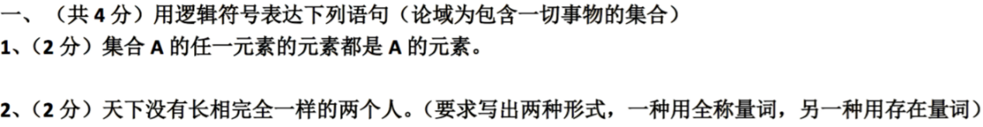

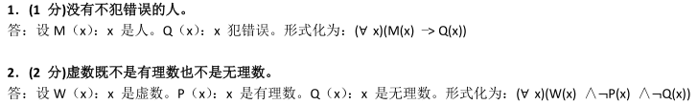

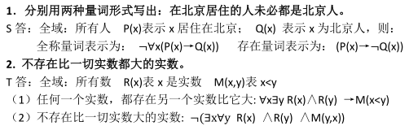

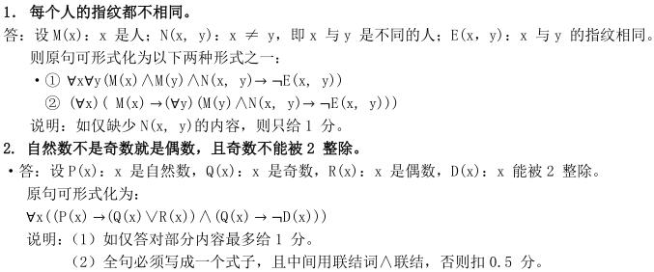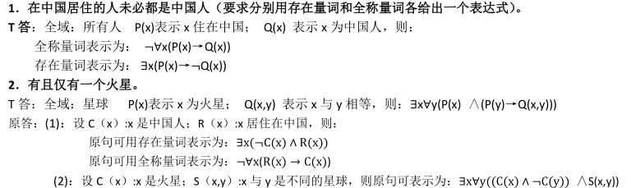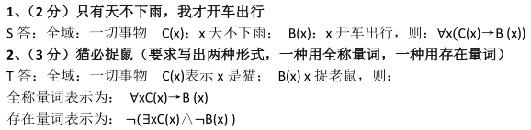

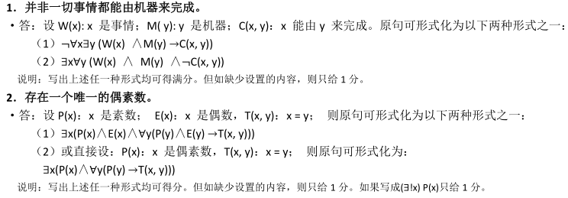

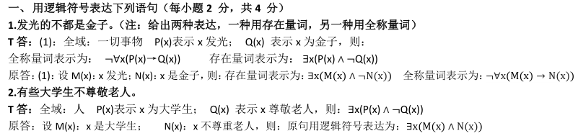

## 第二节，复杂命题

**1. 平面任意两个不同的点，有且仅有一条直线通过它们。**

F(x): x是平面上的点，G(x,y): x与y相同，H(x): x是直线，L(x,y,z)：x通过y,z，E(x,y)：x与y相同

∀x∀y(F(x)∧F(y)∧¬G(x,y))→∃z(H(z)∧L(z,x,y)∧∀t(H(t)∧L(t,x,y)→E(z,t)))

**2. 天上飞的不一定是鸟。（要求用两种形式，一种用全称量词，一种用存在量词）**

F(x): x在天上飞，G(x): x是鸟

∀xF(x)→(G(x)**∨**¬G(x))

∃x(F(x)∨¬G(x)）

**2、并不是所有的士兵都想当将军，而且不想当将军的士兵未必不是好士兵。（要求用两种形式，一种全称量词，一种存在量词）**

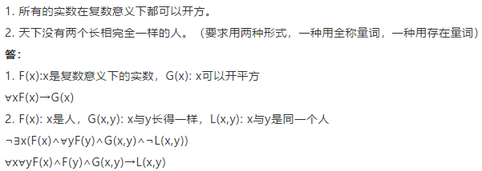

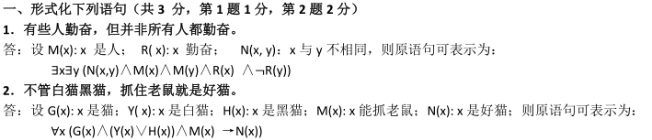

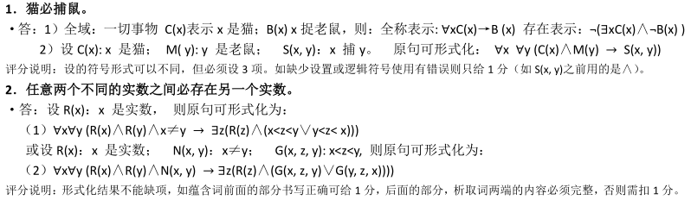

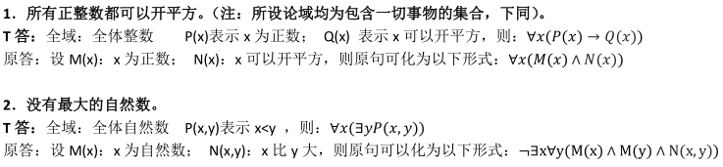

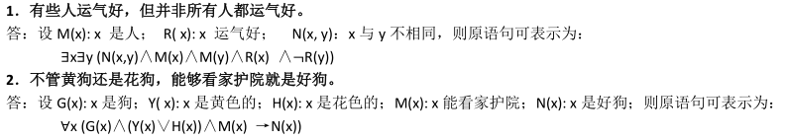

## 第三节，命题表示

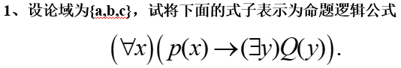

# 第二部分，联结词替换以及等值式证明

## 第一节，连接词替换

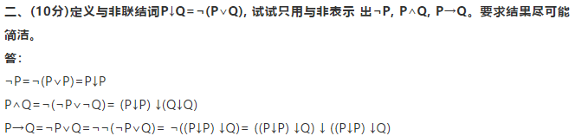

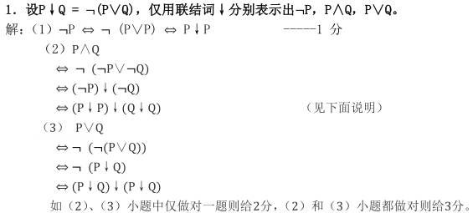

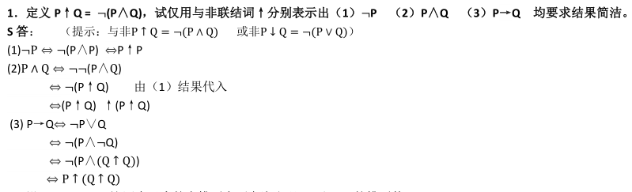

## 第二节，等值式证明

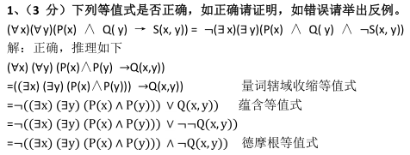



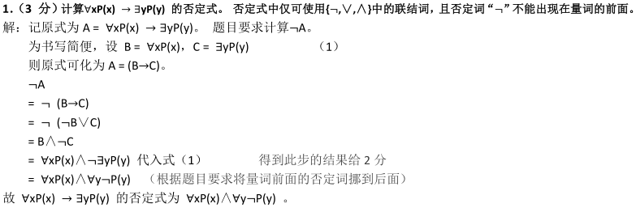

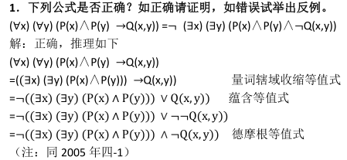

# 第三部分，合取范式 析取范式

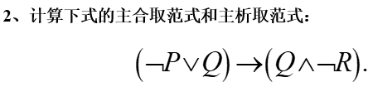

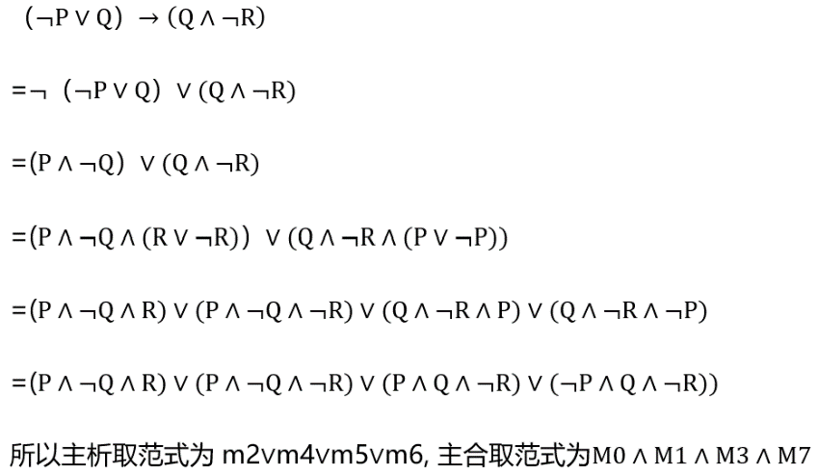

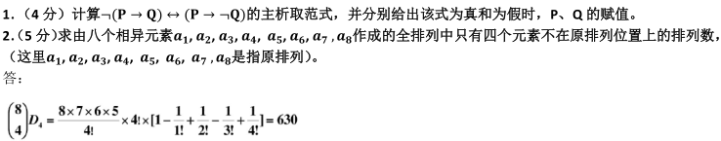

**2.(4 分)求出的主析取范式和主合取范式(要求最后结果分别用极小项和极大项以及相应数字的简洁形式表示)。**

**三、(10分)写出¬(P←→Q)∧(Q→R)的主合取范式和主析取范式。要求使用极小项和极大项的简洁形式表达。**

真值表如下：

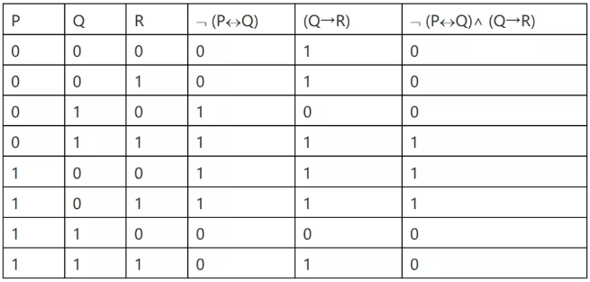

所以，主析取范式：m3∨m4∨m5

主合取范式：M0∧M1∧M2∧M6∧M7

**三、（10分）写出(┐P v Q)** **→(Q ꓥ R)的主合取范式和主析取范式。要求使用极小项和极大项的简洁形式表达。**

**答：**

(┐P v Q) → (Q ꓥ R)

<=> ┐ (┐P v Q) v (QꓥR)

<=> (P ꓥ ┐Q) v (QꓥR)

<=> (P ꓥ ┐Q ꓥ R) v (P ꓥ ┐Q ꓥ ┐R)v (P ꓥQ ꓥR) v (┐P ꓥ Q ꓥ R)

所以主析取范式为m3Vm4Vm5Vm7，主合取范式为M0ꓥM1ꓥM2ꓥM6

# 第四部分，集合

**1、 设A={∅，{∅}}，计算∅-A= __∅__，A-P(∅)=__∅___，P(A)-{∅}=_{∅，{{∅}}，{∅，{∅}}}_，P(A)⊕A=_{{{∅}}，{∅，{∅}}}____.（其中P(A)表示A的幂集）**

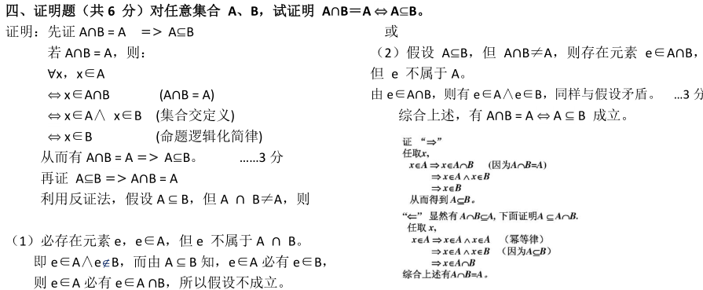

**六、(10分)对任意集合A,B, C,证明(A∩B)UC = A∩ (BUC)当且仅当C⊆ A。**

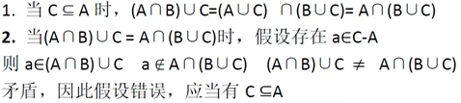

**六、（10分）对任意集合A，B，C，证明(A∩B)∪C = A∩(B∪C)当且仅当C⊆A。**

**证明：（同2019年1月期末考试题，同2014年国考题）**

1）证明(A∩B)∪C= A∩(B∪C) => C⊆A

假设C不包含于A，则一定存在x∈C且x不属于A

因为x属于C，则x一定属于(A∩B)∪C

因为x不属于A，则x一定不属于A∩(B∪C)

由题知，(A∩B)∪C= A∩(B∪C)，矛盾

所以假设不成立，即C⊆A

2）证明C⊆A =>(A∩B)∪C = A∩(B∪C)

(A∩B)∪C

= (A∪C) ∩(B∪C)-------- 因为C⊆A，所以A∪C= A。代入得

=A∩(B∪C)

综上1）2），对任意集合A，B，C，(A∩B)∪C = A∩(B∪C)当且仅当C⊆A得证。

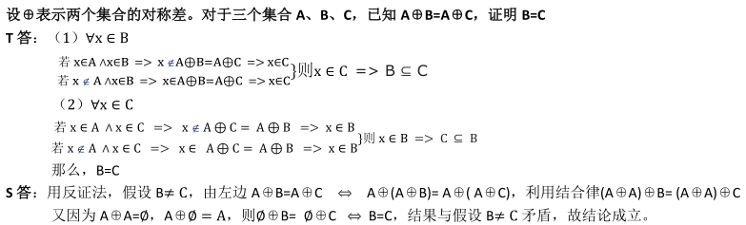

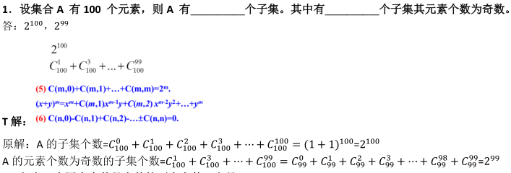 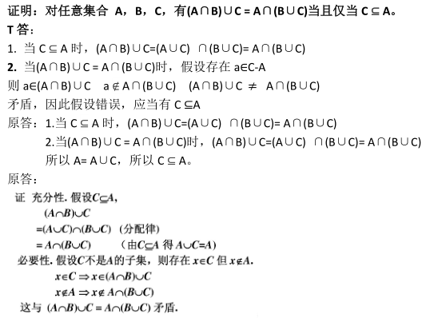

# 第五部分，二元关系，等价关系，偏序关系

## 第一节，复合

**五、（10分）已知集合A={a, b, c, d}上的两个二元关系R1={(a, a), (a, b), (b, c)}，R2={(a, b), (b, c), (c, d)}。求R2ᵒR1和R1^3(R1的三次方)** **。**

**答：**

R2ᵒR1 = {(x, y) | z∈R2, xR1z且zR2y} = {(a, b),(a, c), (b, d)}

R1^3 = {(a, a), (a, b), (a, c)}

2.已知集合A={a,b,c,d}上的两个关系R1={<a,a>,<a,b>,<b,c>},R2={<a,b>,<b,c>,<c,d>,<d,b>}.则R2^2={<a,c>,<b,d>,<d,c>}, R2⚪R1={<a,c>,<d,c>}

## 第二节，等价，对称关系

1.集合A={1,2,3,4,5,6,7}, A上的一个划分={{1,2},{3,4,5}, {6,7}}. 那么所对应的等价关系R包含的有序对的个数是17个.定义偏序关系为集合A上的整除关系,则这个偏序关系上含有的有序对个数是16个.集合A上有128个既是对称又是反对称的关系



 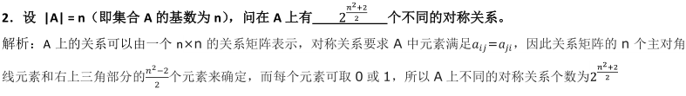

**3、(10分)1)令A={1,2,3,4}。计算A上的二元关系的个数和A上等价关系的个数。**

**2)集合B有100个元素，问B有多少个子集？有多少个元素个数为奇数的子集？**

**答：**

1）二元关系

|A|=4，|A*A|=16，A上的二元关系的个数为2的16次方个。

等价关系

将A分别划分为1块，2块，3块，4块

仅含1块的划分有1种(1234)  
含2块的划分有7种  
(1,234) (2,134) (3,124) (4,123) (12,34) (13,24) (14 ,23)  
含3块的划分有6种(1,2,34) (1,3,24) (1,4,23) (2,3,14) (2,4,13) (3,4,12)  
含4块的划分有1种(1,2,3,4)，所以等价关系有1+7+6+1=15个。

2）B有2的100次方个子集，有2的99次方个元素个数为奇数的子集。

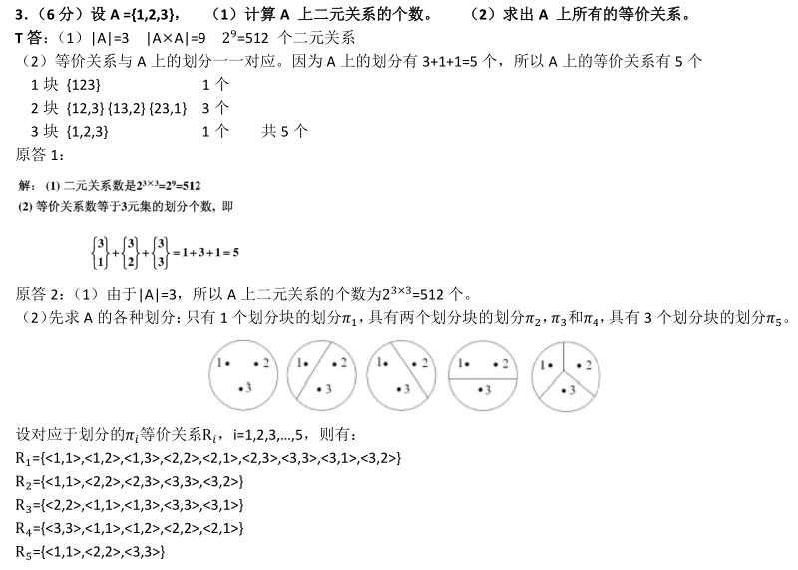

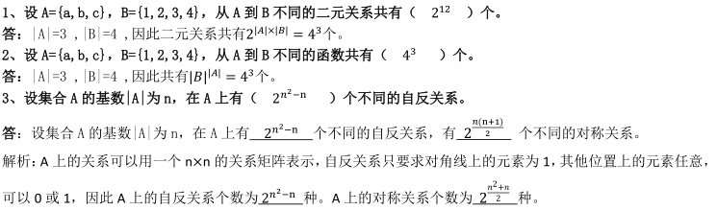

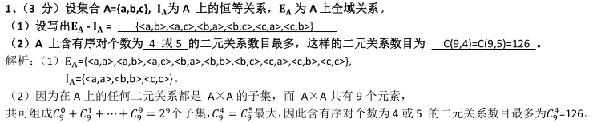



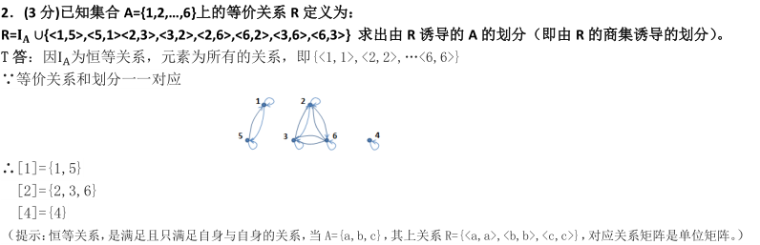

**3、（10分）集合A={1，2，3，4，5，6，7}上的一个划分是{(1，2), (3，4，5), (6，7)}。求对应的等价关系。**

**答：**

集合的等价关系与划分一一对应。

## 第三节，偏序关系计算

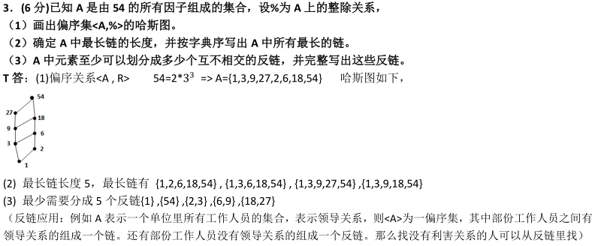

**四、(20分)己知A是由120的所有因子组成的集合，设“丨”为A上的整除关系。**

1. 证明此关系是一个偏序关系；

2. 画出此关系的哈斯图；

3. 确定A中最长链的长度，并且写出所有最长链；

4. A中元素至少可以划分成多少个互不相交的反链，并完整写出这些反链。

**答：**

1. A=｛1,2,3,4,5,6,8,10,12,15,20,24,30,40,60,120｝,R={<x,y>|x,y∈A,x|y}

1) 对于任意的x∈A， x可以整除自己，所以R是自反的

2) 因为1整除2,2不能整除1，对于任意的<x,y>∈A，不满足对称性，所以R是反对称的

3) 对于任意的<x,y>,<y,z>∈R，均满足<x,z>∈R，所以R是传递的，综上所述R是偏序关系

2. 哈斯图如下

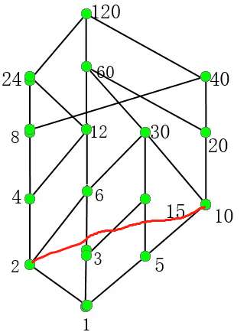

3. A中最长链的长度为6，所有最长链：

1→2→4→8→24→120

1→2→4→8→40→120

1→2→4→12→24→120

1→2→4→12→60→120

1→2→6→12→60→120

1→2→6→30→60→120

1→3→6→12→24→120

1→3→6→12→60→120

1→3→6→30→60→120

1→3→15→30→60→120

1→5→10→20→40→120

1→5→10→30→60→120

1→5→15→30→60→120

4. A中元素至少可以划分成多少个互不相交的反链，并完整写出这些反链

**四、（20分）已知A是由36的所有因子组成的集合，设“|”为A** **上的整除关系。**

1. 证明此关系是一个偏序关系；

2. 画出此关系的哈斯图；

3. 确定A中最长链的长度，并且写出所有最长链；

4. A中元素至少可以划分成多少个互不相交的反链，并完整写出这些反链。

**答：**

**1.**集合A = {1，2，3，4，6，9，12，18，36}

对于任意的x∈A，有x|x=1，即满足自反性

对于任意的x，y∈A，不能满足x|y = y|x，如6|3=2，但6不能整除3。即不满足对称性

对于任意的x，y，z∈A，x|y= a, y|z = b => x|z = ab，即满足传递性。

综上，此关系是一个偏序关系。

**2.** 此关系的哈斯图为

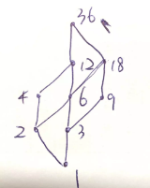

**3.** A中最长链的长度为5，有6个，{1，2，6，12，36}，{1，2，4，12，36}，{1，3，6，12，36}，{1，3，6，18，36}，{1，2，6，18，36}，{1，3，9，18，36}

**4.** 至少可以划分成3个互不相交的反链， {2，3}，{4，6，9}，{12，18}

## 第三节，证明题

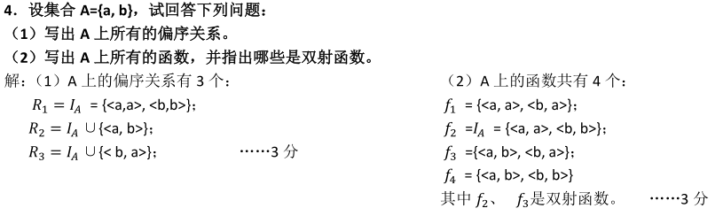

1. 写出集合A上的一种关系，它既是等价关系，又是偏序关系，并简要说明这种关系的特点。

答案：

集合A上的恒等关系既是等价关系又是偏序关系。等价关系是自反的，传递的，对称的，偏序关系是自反的，传递的，反对称的。

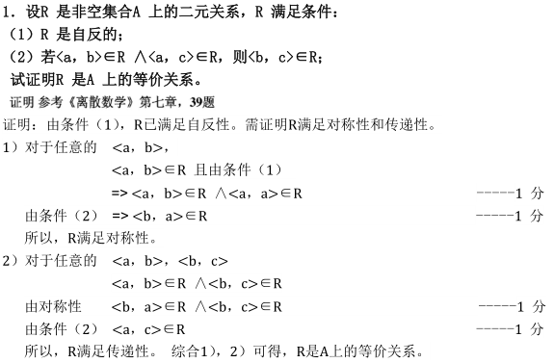

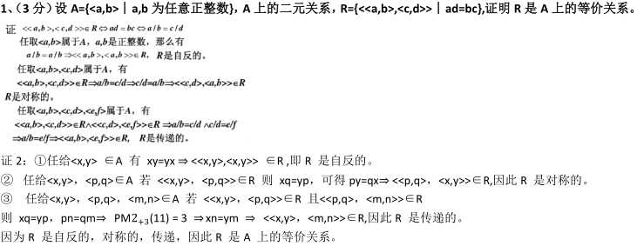

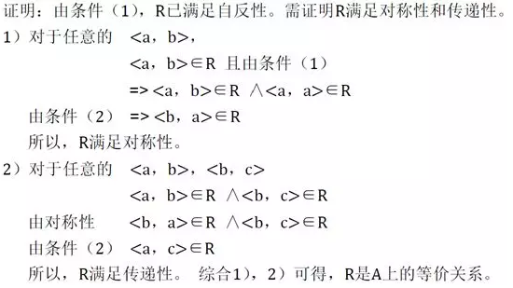

**七、(10分)设R是非空集合A上的二元关系，且R满足(1)R是自反的；（2)若(a,b）∈R∧<a,c>∈R，则(b,c)∈R。证明R是A上的等价关系。**

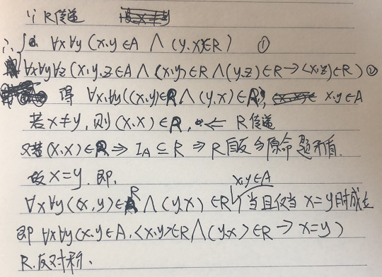

1、（3分）对非空集合A上的关系R，若R是非自反和传递的，证明R是反对称的。

证明：

构造关系R{（1，2），（2，2）}

对应的关系图为 1 2

从关系图中可知，R是非自反的，因为顶点1没有环，顶点2有环。

关系R又是传递的，既（1，2），（2，2）=》（2，2）

但是显然，关系R不是对称的，因为关系图中只有单向边。

所以，若R是非自反的和传递的，R是反对称的。

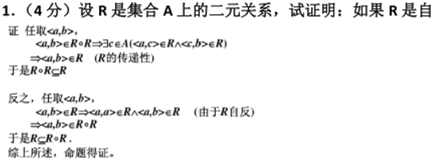

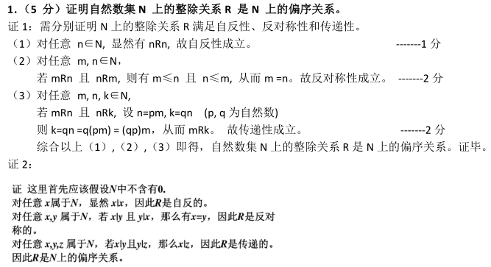

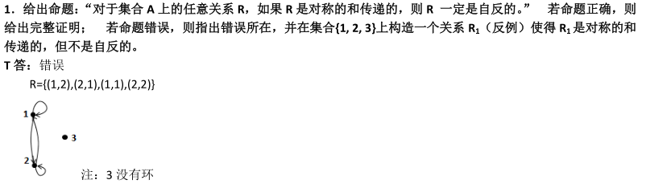

# 第六部分，映射

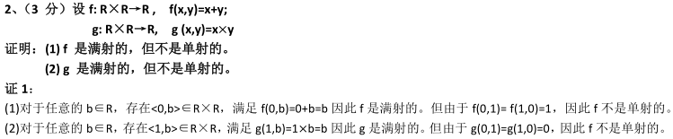

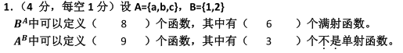

 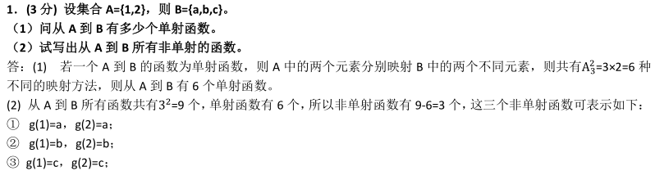 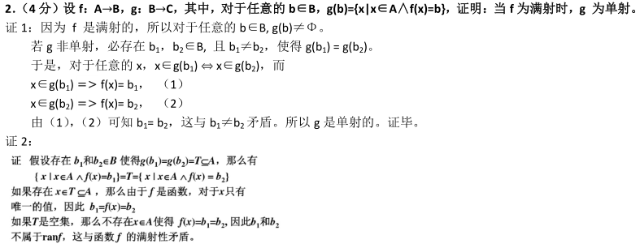

# 第七部分，集合的势

**八、(10分)用“≈”表示等势。证明(0,1]≈[a,b)和N≈Z，其中a,b为实数，且a<b,N为自然数集合，Z为整数集合。**

**答：**

构造一个函数y=kx+s，使得(0,1]区间和[a,b)区间存在一一（双射）关系。

当x=0时，y=a

当x=1时，y=b

得出k=b-a,s=a,

所以，存在函数y=(b-a)x+a,0<x≤1

所以(0,1]区间和[a,b)区间等势。

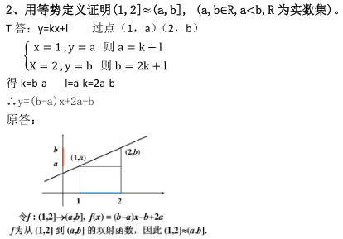

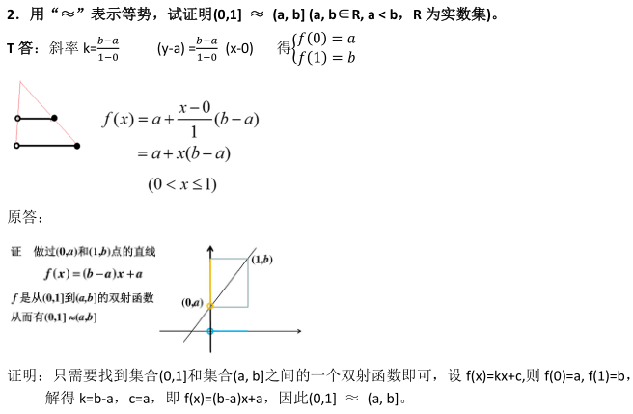

# 第八部分，群

**九、(10分)证明所有的非零有理数关于乘法构成一个群。**

**答：**

对于非零有理数的乘法，结合律是显然的；

对于任意非零有理数x，满足x*1=x，所以单位元为1；

对于任意非零有理数x，满足x*1/x=1，所以逆元为1/x；

于是构成了群。

